Dynamika produkcji sprzedanej przemysłu
w kwietniu 2024 r.^{a)}
7,9%
Wzrost produkcji sprzedanej przemysłu w porównaniu
z kwietniem ub. roku.

W kwietniu br. produkcja sprzedana przemysłu była wyższa o 7,9% w porównaniu z kwietniem ub. roku, kiedy notowano spadek o 6,4% w stosunku do analogicznego okresu roku poprzedniego, natomiast w porównaniu z marcem br. spadła o 2,2%. W okresie styczeń – kwiecień br. produkcja sprzedana przemysłu była o 0,9% wyższa w porównaniu z analogicznym okresem 2023 roku, kiedy notowano spadek o 2,2% w stosunku do porównywalnego okresu poprzedniego roku.
Po wyrównaniu sezonowym, wzrost produkcji sprzedanej przemysłu w kwietniu br. wyniósł 4,4% w skali roku

Po wyeliminowaniu wpływu czynników o charakterze sezonowym, w kwietniu br. produkcja sprzedana przemysłu ukształtowała się na poziomie o 4,4% wyższym niż w analogicznym miesiącu ub. roku i o 7,0% wyższym w porównaniu z marcem br.

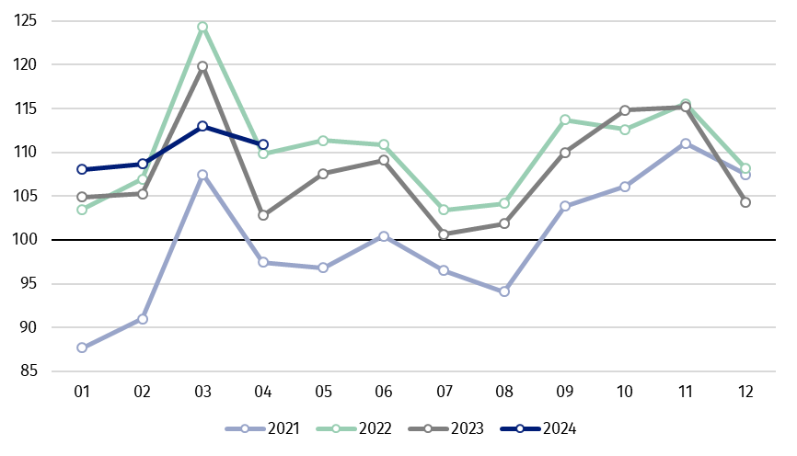
Wykres 1. Produkcja sprzedana przemysłu (przeciętna miesięczna 2021=100)

We wszystkich głównych grupowaniach przemysłowych w kwietniu br. odnotowano wzrost w skali roku, w produkcji dóbr konsumpcyjnych trwałych – o 12,9%, dóbr konsumpcyjnych nietrwałych – o 9,9%, dóbr inwestycyjnych – o 7,6%, dóbr związanych z energią – o 7,0% oraz dóbr zaopatrzeniowych – o 6,1%.

^{a)} Dane meldunkowe; obejmują przedsiębiorstwa o liczbie pracujących 10 osób i więcej.
Tablica 1. Dynamika produkcji sprzedanej przemysłu ^{a)} (ceny stałe)
WYSZCZEGÓLNIENIE | 2024
WYSZCZEGÓLNIENIE | 03 | 04 | 03 | 04 | 01-04 | 03 | 04
WYSZCZEGÓLNIENIE | miesiąc poprzedni = 100 |  | analogiczny okres ub. roku = 100 |  |  | przeciętna miesięczna 2021 = 100
PRZEMYSŁ | 103,9* | 97,8 | 94,4* | 107,9 | 100,9 | 113,0* | 110,9
Górnictwo i wydobywanie | 96,1* | 103,6 | 86,9* | 106,2 | 94,7 | 105,3 | 109,1
Przetwórstwo przemysłowe | 104,3* | 98,0 | 94,0* | 108,2 | 100,8 | 112,0* | 111,4
Wytwarzanie i zaopatrywanie w energię elektryczną, gaz, parę wodną i gorącą wodę^{Δ} | 100,9* | 86,6 | 100,0* | 100,1 | 100,8 | 132,3* | 101,1
Dostawa wody; gospodarowanie ściekami i odpadami; rekultywacja^{Δ} | 105,5 | 103,5 | 106,2 | 112,4 | 109,5 | 110,5 | 114,4
^{a)} Dane z uwzględnieniem ostatecznych informacji o produkcji i cenach w marcu oraz meldunkowych w kwietniu.
* Dane zostały zmienione w stosunku do wcześniej opublikowanych.
^{Δ} Nazwa skrócona według PKD 2007
Udział wartości produkcji działów przemysłu, w których odnotowano wzrost w stosunku do kwietnia ub. roku wyniósł 91,6%
Według wstępnych danych w kwietniu br., w stosunku do kwietnia ub. roku, wzrost produkcji sprzedanej (w cenach stałych) odnotowano w 31 (spośród 34) działach przemysłu, m.in. w produkcji chemikaliów i wyrobów chemicznych – o 20,9%, komputerów, wyrobów elektronicznych i optycznych – o 15,1%, wyrobów z drewna, korka, słomy i wikliny – o 14,5%, wyrobów z gumy i tworzyw sztucznych – o 12,5%, papieru i wyrobów z papieru oraz wyrobów z pozostałych mineralnych surowców niemetalicznych – po 12,4%, artykułów spożywczych – o 11,7%, pojazdów samochodowych, przyczep i naczep – o 11,1%.
Spadek produkcji sprzedanej przemysłu, w porównaniu z kwietniem ub. roku, wystąpił w 3 działach, w produkcji urządzeń elektrycznych – o 20,2%, w wydobywaniu węgla kamiennego i węgla brunatnego (lignitu) – o 4,4%, w produkcji metali – o 2,8%.

Wykres 2. Dynamika produkcji sprzedanej przemysłu według wybranych działów PKD (ceny
stałe; poprzedni rok=100)
W porównaniu z marcem br., spadek produkcji sprzedanej (w cenach stałych) w kwietniu br. odnotowano w 10 (spośród 34) działach przemysłu, m.in. w produkcji pozostałego sprzętu transportowego – o 16,8%, w wytwarzaniu i zaopatrywaniu w energię elektryczną, gaz, parę wodną i gorącą wodę – o 13,4%, w produkcji urządzeń elektrycznych – o 8,5%, artykułów spożywczych – o 5,4%, maszyn i urządzeń – o 4,9%.
Wzrost produkcji sprzedanej przemysłu, w porównaniu z marcem br., wystąpił w 24 działach, m.in. w produkcji napojów – o 10,9%, w wydobywaniu węgla kamiennego i węgla brunatnego (lignitu) – o 8,1%, w gospodarce odpadami; odzysku surowców – o 4,6%, wyrobów z metali – o 4,5%, wyrobów z pozostałych mineralnych surowców niemetalicznych – o 4,4%, w naprawie, konserwacji i instalowaniu maszyn i urządzeń – o 4,1%.

Wykres 3. Dynamika produkcji sprzedanej przemysłu według wybranych działów PKD (ceny
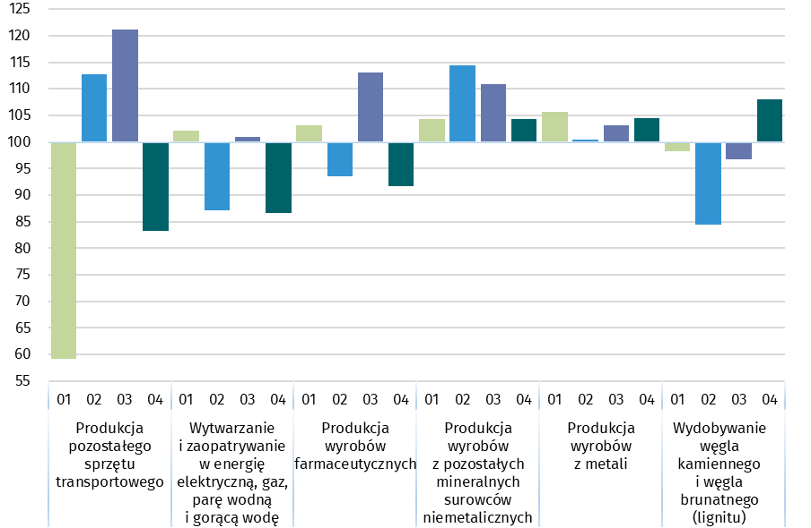
stałe; poprzedni miesiąc =100)

W przypadku cytowania danych Głównego Urzędu Statystycznego prosimy o zamieszczenie informacji: „Źródło danych GUS”, a w przypadku publikowania obliczeń dokonanych na danych opublikowanych przez GUS prosimy o zamieszczenie informacji: „Opracowanie własne na podstawie danych GUS”

Opracowanie merytoryczne:  Departament Przedsiębiorstw  Katarzyna Walkowska  Tel: +48 22 608 31 25 | Rozpowszechnianie:  Wydział Współpracy z Mediami  Tel. komórkowy: +48 695 255 032  Tel. stacjonarne: +48 22 608 38 04, +48 22 449 41 45, +48 + 48 22 608 30 09  e-mail: obslugaprasowa@stat.gov.pl

Powiązane opracowania
Biuletyn Statystyczny
Sytuacja społeczno-gospodarcza kraju

Temat dostępny w bazach danych
Dziedzinowe Bazy Wiedzy - Produkcja Przemysłowa
Wskaźniki makroekonomiczne
Bank Danych Makroekonomicznych
Bank Danych Lokalnych

Ważniejsze pojęcia dostępne w słowniku
Produkcja sprzedana przemysłu
Indeks (dynamika) produkcji sprzedanej przemysłu (niewyrównany sezonowo)
Indeks (dynamika) produkcji sprzedanej przemysłu (wyrównany sezonowo)
Produkcja dóbr inwestycyjnych
Produkcja dóbr konsumpcyjnych nietrwałych
Produkcja dóbr konsumpcyjnych trwałych
Produkcja dóbr zaopatrzeniowych
Produkcja dóbr związanych z energią


stat.gov.pl

@GUS_STAT

@GlownyUrzadStatystyczny

gus_stat

glownyurzadstatystycznygus

glownyurzadstatystyczny

